Лабораторная работа 12

Программирование в командном процессоре ОС UNIX. Расширенное программирование

Генералов Даниил, НПИ-01-21, 1032212280

Содержание

# 1 Цель работы

Целью данной работы является:

Изучить основы программирования в оболочке ОС UNIX. Научиться писать более сложные командные файлы с использованием логических управляющих конструкций и циклов.

# 2 Задание

Требуется написать 3 командных файла:

* берет эксклюзивное управление файлом и держит его некоторое время
* реализует отображение man-страниц
* выводит последовательность случайных символов

# 3 Теоретическое введение

Командный процессор (*shell*) – это программа на Unix-системах, которая принимает ввод от пользователя и исполняет инструкции. Помимо интерактивного использования, она может исполнять список команд, заданный в файле, и она обладает набором команд, достаточным для написания программ разной степени сложности. В этой работе мы продолжаем рассматриваьб этот функционал командного процессора, составляя несколько командных файлов, выполняющих определенные действия.

# 4 Выполнение лабораторной работы

Первая программа представлена на рис. 1. Она принимает четыре аргумента: имя файла, время ожидания для получения блокировки и время, которое следует держать блокировку. После получения соответствующих аргументов, программа пытается получить блокировку на файл с помощью команды flock. Если это удается сделать за указанное время, программа ждет заданное время и затем освобождает блокировку. Если нет, то программа выводит сообщение об ошибке и завершается. Оба случая показаны на рис. 2.

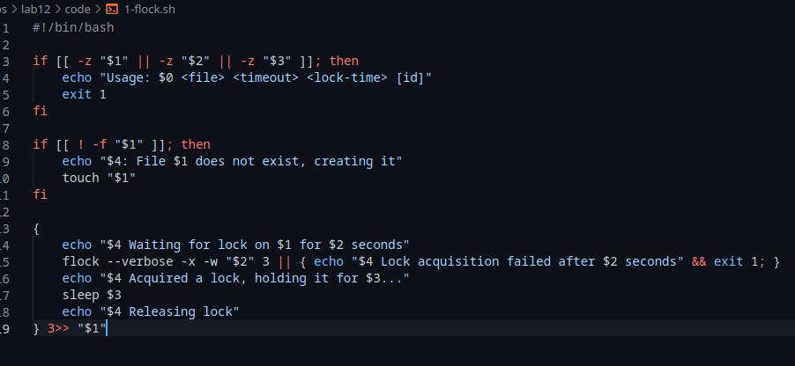

Рис. 1: Программа блокировки файлов

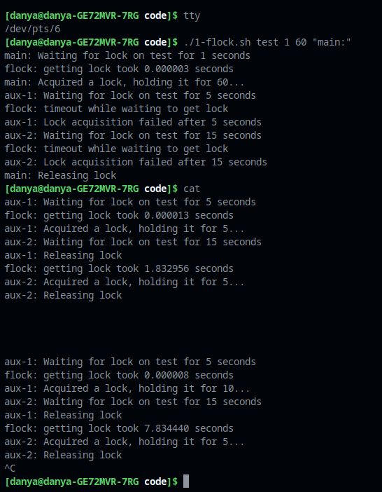

Рис. 2: Результат работы программы блокировки файлов

Вторая программа представлена на рис. 3. Она принимает один аргумент: имя man-страницы. Если такая man-страница существует в стандартном расположении в разделе 1, то эта страница читается с помощью zcat, разархивируя ее, а затем обрабатывается через groff – современную реализацию roff-инфраструктуры – и показывается через less. Чтобы показать это на рис. 4, необходимо передать вывод less через какую-то программу, которая не требует эксклюзивного доступа к терминалу – я использую head.

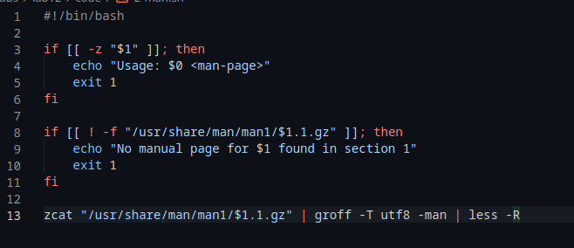

Рис. 3: Программа показа страницы

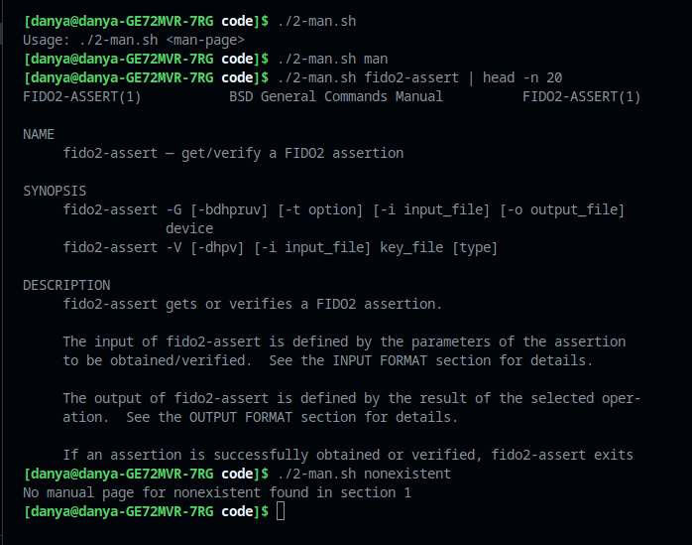

Рис. 4: Результат работы программы показа страниц

Третья программа представлена на рис. 5. Она не принимает аргументов и выполняется бесконечно. Она получает значение переменной $RANDOM, которое равномерно распределено между значениями 0 и 32767, затем вычисляет остаток от деления этого числа на 26, а затем выводит символ ASCII, соответствующий маленькой букве с таким номером. Пример вывода программы на рис. 6 разделен символами новой строки, чтобы он был виден на одном экране.

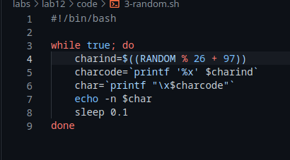

Рис. 5: Программа вывода символов

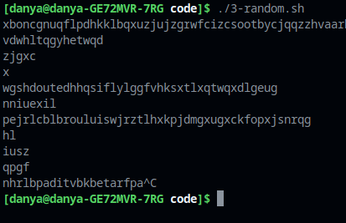

Рис. 6: Результат работы программы вывода символов

# 5 Контрольные вопросы

1. Найдите синтаксическую ошибку в следующей строке:

while [$1 != "exit"]

Здесь предполагается использовать проверку условия, но условие должно быть написано внутри двойных квадратных скобок ([[ $1 != "exit" ]]).

1. Как объединить (конкатенация) несколько строк в одну?

Для этого есть несколько способов:

A = "Hello, "  
B = "World!"  
C1 = "$A$B"  
C2 = $(echo -n $A $B)  
C3 = `printf "%s%s" "$A" "$B"`

1. Найдите информацию об утилите seq. Какими иными способами можно реализовать её функционал при программировании на bash?

Команда seq предоставляет возможность получить последовательность чисел от начального до конечного значения включительно:

$ seq 1 10 2  
1  
3  
5  
7  
9

Если все эти параметры являются константами, можно использовать синтаксис списков:

$ echo {1..10..2}  
1 3 5 7 9

1. Какой результат даст вычисление выражения $((10/3))?

Это выражение имеет значение 3. Это потому, что оператор / в арифметике в Bash округляет ответ до целого числа.

1. Укажите кратко основные отличия командной оболочки zsh от bash.

Оболочка zsh имеет несколько отличающийся интерфейс от bash, и эти отличия могут делать ее более удобной для интерактивного использования. Например, используя команду z, можно перейти к часто используемой директории по имени. Помимо этого, zsh имеет большую поддержку для расширения функционала, например для создания плагинов для отображения текущего состояния git-репозитория.

С точки зрения API программирования, zsh поддерживает дробную арифметику, и использует несколько другой механизм от bash для определения опций автодополнения.

1. Проверьте, верен ли синтаксис данной конструкции

for ((a=1; a <= LIMIT; a++))

Да, такой синтаксис работает в bash.

1. Сравните язык bash с какими-либо языками программирования. Какие преимущества у bash по сравнению с ними? Какие недостатки?

Одной из отличительных особенностей sh-подобных языков является то, что они имеют только один тип данных – строки. Когда в языках вроде C, Python, и даже JavaScript и PHP есть различные типы данных, имеющих разные правила работы, в bash все переменные – в том числе числа и списки – это строки. Является ли это преимуществом или недостатком – спорный вопрос.

Среди преимуществ можно считать то, что этот язык доступен везде – любая POSIX-совместимая система будет иметь возможность использовать его как основной язык программирования, даже когда другие компиляторы и интерпретаторы отсутствуют.

Среди недостатков можно считать то, что этот язык поддерживает только одну парадигму программирования – императивно-процедурное. Когда языки вроде C/C++ в основном императивные, но имеют элементы объектно-ориентированного программирования, и Python по умолчанию объектно-ориентированный, но может иметь элементы функционального программирования, а Haskell по умолчанию функциональный, но может использоваться как императивный, в Bash же есть только одна парадигма, от которой нельзя отойти.

# 6 Выводы

В этой лабораторной работе мы закончили знакомство с основами программирования в Bash. Мы рассмотрели продвинутые концепции программирования, которые позволяют нам писать более сложные программы в Bash. В дальнейщем этот навык может оказаться весьма полезным.